### Додаток 3 до наказу «Про планування та організацію освітнього процесу 2025/2026 н.р.»

**Вимоги та рекомендації щодо проєктування   
освітніх програм та навчальних планів**

***Формування переліку освітніх компонентів та структурно-логічної схеми освітньої програми***

**Освітня програма** (далі – ОП) є нормативним документом університету, яка, зокрема, визначає перелік навчальних дисциплін (освітніх компонентів), їх обсяг, логічну послідовність вивчення та вид семестрового контролю. Процедури розроблення та затвердження освітніх програм та їх структура визначаються *Положенням про освітні програми в КПІ ім. Ігоря Сікорського*.

**Освітній компонент** (далі – ОК) – складова освітньої програми (навчальна дисципліна або її частина, курсова робота / проєкт, практика, кваліфікаційна робота), яка спрямована на досягнення визначених результатів навчання, оцінюється окремо і за результатами оцінювання дає право на присвоєння здобувачеві вищої освіти відповідної кількості кредитів ЄКТС.

Кожні компетентність та результат навчання освітньої програми, що відповідає вимогам стандарту вищої освіти (далі – СВО) або унікальні для конкретної ОП, має бути забезпечена першочергово нормативними (обов’язковими) дисциплінами (нормативна складова ОП). Компетентності та результати навчання ОП можуть бути підсилені дисциплінами вільного вибору (вибіркова складова ОП). Отже, освітні компоненти в освітній програмі та навчальному плані мають забезпечувати формування компетентностей визначених ОП і поділяються на нормативні (обов’язкові) та вибіркові.

Для вимірювання обсягу навчального навантаження здобувачів вищої освіти, необхідного для досягнення визначених (очікуваних) результатів навчання використовується кредит Європейської кредитної трансферно-накопичувальної системи (далі – кредит ЄКТС). Обсяг одного кредиту ЄКТС становить 30 годин. Навантаження одного навчального року за денною формою навчання становить 60 кредитів ЄКТС.

Обсяг **нормативної** складової ОП має бути спрямований на формування компетентностей та результатів навчання визначених відповідним СВО (за наявності) і програмними результатами за певною ОП. Структура та перелік освітніх компонентів для всіх ОП першого (бакалаврського) рівня вищої освіти певної спеціальності за першим роком підготовки має бути узгодженим в межах факультету / навчально-наукового інституту, враховуючи умови конкурсних пропозицій прийому та закріплення студентів за освітніми програмами після 1 курсу.

Обсяг **вибіркової** складової ОП має відповідати вимогам статті 62 Закону «Про вищу освіту», що становить: не менш як 25% обсягу програми підготовки (для ОПП бакалаврів – не менше 60 кредитів ЄКТС, для ОПП магістра – не менше 23 кредитів ЄКТС, для ОНП магістра – не менше 30 кредитів ЄКТС) та не менше, ніж 10% для спеціальностей, що передбачають доступ до професій, для яких запроваджено додаткове регулювання (далі – регульовані спеціальності).

Важливою складовою ОП є структурно-логічна схема, яка визначає логічну послідовність опанування освітніх компонентів та міждисциплінарні зв'язки між ними.

Складаючи перелік освітніх компонентів та структурно-логічну схему ОП потрібно враховувати наступне:

* обсяг ОК має складати цілу кількість кредитів ЄКТС, та плануватися для вивчення- в одному семестрі;
* обсяг навчальної дисципліни циклу професійної підготовки має становити не менше 4 кредитів ЄКТС;
* навчальні дисципліни обсягом від 7 кредитів ЄКТС (без урахування КР/КП) можна розподіляти на певні частини (освітні компоненти) для послідовного їх вивчення в окремих семестрах, оптимальний обсяг таких частин складає від 4 до 6 кредитів ЄКТС, а мінімальний обсяг частини – не менше 3 кредитів ЄКТС;
* форму семестрового контролю «Екзамен» доцільно планувати для ОК професійної підготовки не менше 5 кредитів ЄКТС та не менше 4 кредитів ЄКТС - для ОК загальної підготовки;
* кількість семестрових контролів не повинна перевищувати шістнадцяти на навчальний рік;
* у семестрах з тривалістю екзаменаційної сесії два тижні планується від 2 до 3 екзаменів; у восьмому семестрі ОП підготовки бакалаврів освітні компоненти з формою контролю «Екзамен» не плануються;
* при розробленні освітніх програм для включення навчальних дисциплін, що формують загальні компетентності згідно з СВО, до переліку обов’язкових ОК циклу загальної підготовки доцільно обрати певну навчальну дисципліну відповідного напрямку з *Довідника загальноуніверситетських навчальних дисциплін* для розробників освітніх програм;
* врахувати в ОП підготовки бакалаврів в матрицях відповідності програмних компетентностей компонентам освітньої програми забезпечення набуття здобувачами загальної компетентності «Здатність ухвалювати рішення та діяти, дотримуючись принципу неприпустимості корупції та будь-яких інших проявів недоброчесності» відповідно включеними до освітніх програм дисципліною з української мови та дисципліною з права;
* обсяг дисципліни, за якою планується курсова робота/проєкт, має бути не менше 4 кредитів ЄКТС;
* у семестрі не може плануватися більше одного курсового проєкту/роботи, семестр, в якому планується курсова робота/проєкт, має бути тривалістю не менше 10 тижнів;
* освітній компонент «Курсова робота» планується обсягом 1 кредит ЄКТС, «Курсовий проєкт» – 1 або 2 кредити ЄКТС, «Міждисциплінарна курсова робота»/«Міждисциплінарний курсовий проєкт» – 2 або 3 кредити ЄКТС (залежно від характеру навчальних завдань);
* з метою забезпечення ефективності планування та організації освітнього процесу, **не дозволяється** планувати вибіркові дисципліни у перший рік підготовки бакалаврів та перший семестр підготовки магістрів/докторів філософії; рекомендовано планувати перші два роки підготовки бакалаврів без вибіркових дисциплін Ф-Каталогу;
* не доцільно планувати практику в семестрі, де вивчаються дисципліни ЗУ-Каталогу, для яких заняття проводяться в спільних «міжфакультетських» навчальних групах.

**Вибіркові дисципліни в ОП підготовки бакалаврів** (не менше 25% від загального обсягу ОП за нерегульованими спеціальностями та не менше 10% від загального обсягу ОП за регульованими спеціальностями) поділяють на:

* цикл загальної підготовки: 2 освітніх компоненти з ЗУ-Каталогу по 2 кредити ЄКТС кожний з семестровим контролем «Залік» (плануються на 2 курс);
* цикл професійної підготовки: від 14 освітніх компонентів з Ф-Каталогу обсягом по 4 кредити ЄКТС кожний з семестровим контролем «Залік» (в ОП за нерегульованими спеціальностями) і від 5 освітніх компонентів з Ф-Каталогу обсягом по 4 кредити ЄКТС кожний з семестровим контролем «Залік» (в ОП за регульованими спеціальностями).

Для забезпечення уніфікації та можливості «широкого» вибору необхідно планувати однакову кількість аудиторних годин, наявність/відсутність індивідуальних семестрових завдань та МКР за всіма вибірковими дисциплінами циклу професійної підготовки (як мінімум в межах семестру).

**Вибіркові дисципліни в ОП підготовки магістрів** (не менше 25% від загального обсягу ОП за нерегульованими спеціальностями та не менше 10% від загального обсягу ОП за регульованими спеціальностями) плануються для обрання з Ф-Каталогів дисциплін циклу професійної підготовки за такою структурою:АС

в ОП за нерегульованими спеціальностями:

* в освітньо-професійних програмах: 3 освітніх компоненти обсягом по 5 кредитів ЄКТС з семестровим контролем «Екзамен» та 2 освітніх компоненти обсягом по 4 кредити ЄКТС кожний з семестровим контролем «Залік»;
* в освітньо-наукових програмах: 3 освітніх компоненти обсягом по 5 кредитів ЄКТС кожний з семестровим контролем «Екзамен» та 4 освітніх компоненти обсягом по 4 кредити ЄКТС кожний з семестровим контролем «Залік»;

в ОП за регульованими спеціальностями: кількість освітніх компонентів обирається довільно, але за визначеними вище правилами щодо обсягів ОК і семестрових контролів.

***Правила формування назв освітніх компонентів***

Назва освітнього компонента формується з назви навчальної дисципліни та назви її частини (за наявності).

В українських назвах навчальних дисциплін (освітніх компонентів) допускаються ЛИШЕ кириличні символи.

*Написання назви освітнього компонента, що є навчальною дисципліною  
 з ОДНИМ семестровим контролем*

|  |
| --- |
| **Назва навчальної дисципліни** |

|  |  |
| --- | --- |
| *Приклади:* | *Основи здорового способу життя Історія науки і техніки Операційні системи Інтелектуальна власність та патентознавство* |

*Написання назв освітніх компонентів, що є частинами навчальної дисципліни   
з ДВОМА і БІЛЬШЕ семестровими контролями*

|  |  |  |  |  |
| --- | --- | --- | --- | --- |
| **Назва навчальної дисципліни** | **Крапка** | **Частина 1** | **Крапка** | **Назва частини** |
| **Назва навчальної дисципліни** | **Крапка** | **Частина 2** | **Крапка** | **Назва частини** |
| **Назва навчальної дисципліни** | **Крапка** | **Частина 3** | **Крапка** | **Назва частини** |
| **Назва навчальної дисципліни** | **Крапка** | **Курсова робота/проєкт** | | |

|  |  |
| --- | --- |
| *Приклади:* | *Фізика. Частина 1. Теоретична механіка*  *Фізика. Частина 2. Квантова фізика*  *Програмування. Частина 1. Основи програмування*  *Програмування. Частина 2. Структури даних та алгоритми*  *Вища математика. Частина 1. Лінійна алгебра*  *Вища математика. Частина 2. Диференціальне та інтегральне числення*  *Вища математика. Частина 3. Операційне числення*  *Електроніка та мікропроцесорна техніка. Частина 1. Комп'ютерна електроніка*  *Електроніка та мікропроцесорна техніка. Частина 2. Мікропроцесорна техніка*  *Електроніка та мікропроцесорна техніка. Курсова робота* |

*Написання назви освітнього компонента, що є МІЖДИСЦИПЛІНАРНОЮ курсовою роботою / проєктом погоджується розробниками освітніх програм з навчально-методичним відділом університету.*

***Вимоги до структури та змісту навчального плану***

Навчальний план є нормативним документом університету, який складаються на основі відповідної освітньої програми, окремо для кожної форми здобуття вищої освіти на весь термін навчання, зокрема з метою деталізації графіку навчального процесу, розподілу навчальних годин за видами занять, визначення форм проведення практик та атестації. Підґрунтям для створення навчального плану є структурно-логічна схема освітньої програми.

Навчальні плани розробляються робочими групами випускових кафедр із залученням, за потреби, представників інших кафедр. Координацію діяльності робочої групи здійснює гарант відповідної освітньої програми, а контроль виконання вимог до навчальних планів здійснює заступник декана/директора з навчально-методичної роботи.

Навчальні плани підготовки здобувачів вищої освіти мають бути розроблені відповідно до вимог граничних обсягів навантаження як здобувачів освіти, так і педагогічних, науково-педагогічних працівників. Максимальний тижневий бюджет часу здобувача освіти денної форми навчання становить 54 години. Тижневий бюджет часу на виконання індивідуального навчального плану здобувача вищої освіти, як правило, становить 45-54 академічних годин (1,8 кредитів ЄКТС).

У навчальних планах за денною формою здобуття освіти на аудиторні заняття з навчальної дисципліни виділяється, як правило, 50% від загального обсягу навчального часу.

Основними структурними елементами навчального плану є:

– загальні реквізити;

– графік навчального процесу;

– зведені дані про бюджет часу, практики, атестації;

– план освітнього процесу.

У графіку навчального процесу обов’язково зазначаються роки (курси) навчання за відповідною освітньою програмою, на кожний з яких зазначається (відповідними позначками) обсяг і терміни: теоретичного навчання, заліково-екзаменаційних сесій, канікул, практик, виконання кваліфікаційної роботи, атестації тощо.

У навчальних планах визначається необхідна інформація з практик (види, семестр проведення і тривалість у тижнях) та атестації здобувачів вищої освіти (види, форма і семестр проведення).

План освітнього процесу має включати відомості про:

– нормативну складову ОП;

– вибіркову складову ОП;

– шифри та назви освітніх компонентів відповідно до ОП;

– види контрольних заходів та їх розподіл за семестрами;

– кількість кредитів ЄКТС та годин з кожного освітнього компонента ;

– розподіл загального обсягу годин на аудиторні (лекції, практичні/семінарські заняття/комп’ютерні практикуми, лабораторні роботи) та самостійну роботу здобувачів вищої освіти;

– розподіл щотижневих аудиторних годин з навчальної дисципліни за семестрами;

– загальну кількість годин тижневого аудиторного навантаження;

– кількість екзаменів;

– кількість заліків, у т.ч. курсових проєктів (робіт);

– кількість МКР;

– кількість індивідуальних семестрових завдань.

***Загальна форма навчального плану:***

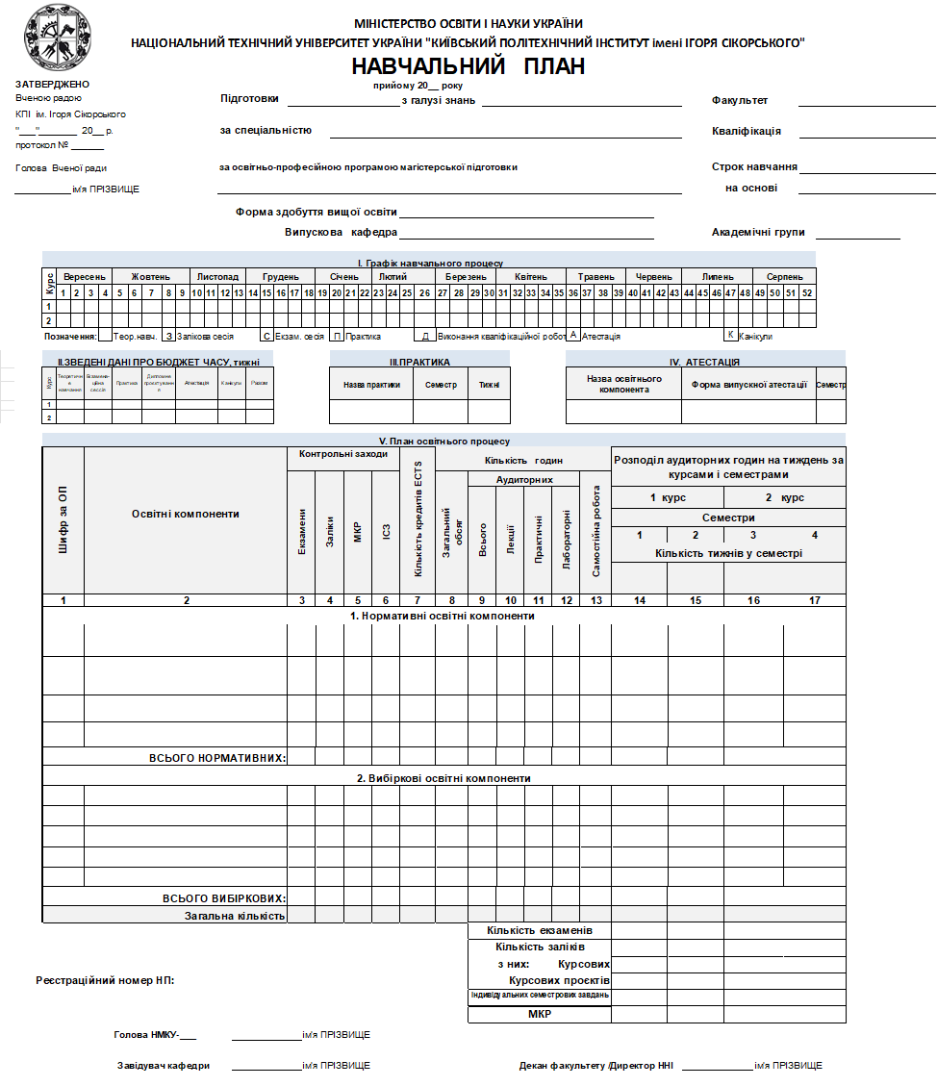

*Під час внесення даних в АС «myKPI» для генерації НП необхідно враховувати вимоги щодо правил формування шифрів груп (наказ №НОД/976/24 від 25.12.2024 «Про затвердження номенклатури шифрування академічних груп»).*

Перелік ОК може групуватися у певні розділи, наприклад:

* в ОПП бакалаврів/магістрів ОК відносять до циклу загальної або професійної підготовки, а в ОНП магістрів додатково виділяють блок *Дослідницький (науковий) компонент* до якого відносять відповідні ОК обсягом не менше 36 кредитів ЄКТС;
* в ОНП докторів філософії нормативні ОК, як правило, групують у чотири розділи: Навчальні дисципліни для оволодіння загальнонауковими (філософськими) компетентностями; Навчальні дисципліни для здобуття мовних компетентностей; Навчальні дисципліни для здобуття універсальних компетентностей дослідника, навчальні дисципліни для здобуття глибинних знань зі спеціальності.

Особливою частиною навчальних планів підготовки докторів філософії є розділ *План наукової роботи,* що містить типовий перелік складових наукової роботи аспіранта впродовж терміну навчання (див. Додаток 4 до цього наказу).

Для проєктування навчального плану рекомендується таке щотижневе *аудиторне навантаження* здобувача вищої освіти за денною формою навчання:

– 1 та 2 курси бакалаврської підготовки – 20… 30 годин;

– 3 курс бакалаврської підготовки – 20…28 години;

– 4 курс бакалаврської підготовки – 20…26 годин;

– 1 курс магістерської підготовки – 16…24 годин;

– 2 курс магістерської підготовки – 16…20 годин.

Час для самостійної роботи здобувача ТСРС (далі – СРС) з освітнього компонента визначається як:

ТСРС = Т0 – ТА.

Т0 – загальний обсяг освітнього компонента, годин;

ТА – обсяг всіх аудиторних занять з освітнього компонента, години.

Обсяг аудиторних занять **навчальної дисципліни** визначається з урахуванням обмежень щодо обсягу щотижневого аудиторного навантаження та мінімального обсягу навчальних занять в одному кредиті ЄКТС – не менше 10 годин для першого (бакалаврського) рівня, не менше 8 годин для другого (магістерського) рівня та третього (освітньо-наукового) рівня вищої освіти за денною або дуальною формою здобуття вищої освіти.

З метою забезпечення оптимального навантаження здобувачів вищої освіти пропонується врахувати деякі обмеження:

– у семестрі планується до п’яти індивідуальних семестрових завдань (ІСЗ);

– модульна контрольна робота (МКР) планується одна на освітній компонент.

Окремо для ОК плануються відповідні заходи поточного та семестрового контролів (екзамен, залік, МКР, ІСЗ).

В навчальних планах для заочної форми навчання планується проведення МКР з кожного освітнього компонента, яка виконується здобувачами самостійно як домашня контрольна робота (ДКР).

Під час планування індивідуального завдання з певного ОК необхідно забезпечити баланс часу СРС відповідної освітньої компоненти. Підґрунтям цього розрахунку є орієнтовні норми часу на виконання здобувачами вищої освіти окремих робіт:

|  |  |  |  |  |  |  |  |  |  |
| --- | --- | --- | --- | --- | --- | --- | --- | --- | --- |
| Вид роботи | Підготовка до одного аудиторного академічного часу | | | | | Підготовка та складання | | Виконання | |
| Лекції | Практичні | Семінарські | Лабораторні | МКР* (денна) | Залік | Екзамен | ІСЗ (денна) | ДКР (заочна) |
| Норма часу (год.) | 0,3-0,5 | 0,5-1 | 1,5-2 | 1-1,5 | 2 | 6 | 30 | 10-15 | 10-20 |

*\*)На виконання МКР для здобувачів вищої освіти за денною формою відводиться дві академічні аудиторні години. При плануванні контрольних заходів двогодинна МКР може бути поділена, наприклад, на дві одногодинні. Тривалість і методика проведення МКР визначається силабусом – робочою програмою навчальної дисципліни (освітнього компонента).*

***Особливості складання робочих навчальних планів***

Робочий навчальний план (далі – РНП) складається на кожен рік підготовки здобувачів вищої освіти за відповідним навчальним планом з метою врахування специфіки та деталізації всіх особливостей організації освітнього процесу у відповідному навчальному році, а також закріплення навчальних дисциплін (освітніх компонентів) за певними кафедрами.

Під час складання робочих навчальних планів враховуються такі особливості:

– визначення кафедр, що забезпечують заняття з певних ОК;

– зазначення дисциплін вільного вибору, що обрали здобувачі вищої освіти для вивчення у відповідному навчальному році;

– розподіл годин навантаження для проведення заходів з практики та атестації (для випускних курсів).

Робочі навчальні плани ухвалюються завідувачем випускової кафедри, Вченою радою відповідного ННІ/факультету та затверджуються проректором з навчальної роботи, як правило, за 3-4 місяці до початку навчального року. Для докторів філософії РНП додатково погоджується з головою НМКУ відповідної спеціальності.

Рішення щодо необхідності в кваліфікаційній роботі окремого розділу/підрозділу з охорони праці, екології, економіки, організації виробництва, розробки стартап-проєктів тощо приймає випускова кафедра (НМКУ – у разі, якщо підготовку за ОП здійснює декілька кафедр) з урахуванням відповідного переліку компетентностей в освітній програмі. Кафедра або НМКУ також може ухвалити рішення щодо запрошення консультантів та членів ЕК з цих напрямів. Ці рішення відображаються у робочих навчальних планах, а саме в таблиці *«Розподіл годин з підготовки та захисту кваліфікаційної роботи»*.

У стовпчиках РНП *«Розподіл аудиторних годин занять на тиждень за семестрами»* поряд з номером курсу додатково вказують шифри відповідних навчальних груп і кількість здобувачів вищої освіти (бюджетних та контрактних). Далі зазначається середньо-тижневий аудиторний час з кожного освітнього компонента. Наприкінці таблиці зазначається загальна кількість годин аудиторних занять на тиждень у кожному семестрі, а також кількість екзаменів, заліків та курсових проєктів/робіт.

В окремих таблицях (для РНП випускних курсів) визначається необхідна інформація з практик, атестації і розподіл годин відповідного навчального навантаження НПП.

***Особливості організації заочної форми навчання   
та розроблення навчальних планів***

Заочна форма здобуття вищої освіти – це спосіб організації навчання здобувачів вищої освіти шляхом поєднання навчальних занять і контрольних заходів під час короткочасних сесій та самостійного оволодіння освітньою програмою в період між ними. Тривалість періоду між навчальними заняттями та контрольними заходами не може бути меншою, ніж один місяць.

Установча сесія для заочної форми навчання – це частина навчального року, протягом якої здійснюється навчальний процес за всіма видами навчальних занять, передбаченими навчальним планом (лекції, лабораторні, практичні тощо). Лекції для здобувачів вищої освіти – заочників, як правило, мають настановний, концептуальний, узагальнювальний та оглядовий характер. Семінарські заняття проводяться за основними темами програми, які виносяться на самостійне вивчення здобувачами вищої освіти. Практичні та лабораторні роботи мають забезпечувати формування необхідної сукупності умінь та їх необхідного рівня.

Загальна тривалість сесій на кожний навчальний рік визначається, виходячи з обсягу додаткових відпусток, зазначених у ст. 15 Закону України «Про відпустки». На першому та другому курсах студентам-заочникам надаються додаткові оплачувані відпустки тривалістю 30 календарних днів, для здобувачів вищої освіти третього і наступних курсів та при здобутті наступної вищої освіти – 40 календарних днів, для здобувачів вищої освіти ступеня доктора філософії – 30 календарних днів. Для проведення атестації здобувачів вищої освіти надаються додаткові оплачувані відпустки: на період складання атестаційних екзаменів – 30 календарних днів, на період підготовки та захисту кваліфікаційної роботи – чотири місяці.

Міжсесійний період для заочної форми навчання – це частина навчального року, впродовж якого здійснюється самостійна навчальна робота здобувачів вищої освіти – самостійне засвоєння теоретичного матеріалу і виконання контрольних робіт, індивідуальних завдань.

З метою забезпечення систематичної самостійної роботи здобувачів вищої освіти – заочників у міжсесійний період можуть проводитися консультації курсових проєктів/робіт та інших індивідуальних завдань. При підготовці магістрів-заочників, аспірантів-заочників науковий керівник має забезпечити необхідні консультації з теми наукових досліджень та регулярний контроль виконання індивідуального плану магістра/аспіранта. У міжсесійний період здобувачам вищої освіти – заочників може надаватися можливість відвідувати навчальні заняття та виконувати інші види навчальної роботи разом зі здобувачами вищої освіти денної форми навчання (за згодою викладача), або окремо, якщо це передбачено робочим навчальним планом. Практика здобувачів вищої освіти – заочників проводиться у міжсесійний період без відриву від виробництва за відповідними індивідуальними планами.

Під час розроблення навчальних планів для заочної форми навчання необхідно мати на увазі, що перелік та послідовність навчальних дисциплін, загальна кількість годин на їх засвоєння, вид семестрового контролю повинні бути такими самими, як у навчальному плані денної форми навчання. При визначенні кількості аудиторних годин необхідно враховувати, що обсяги аудиторних занять при заочному навчанні обмежуються тривалістю сесій. Розподіл аудиторних занять з дисципліни рекомендується визначати пропорційно до їх обсягів у навчальному плані з денної форми навчання. Усі індивідуальні завдання, що передбачені навчальним планом денної форми навчання, мають бути запланованими у відповідних навчальних планах заочної форми навчання, а модульну контрольну роботу з ОК, що запланована у навчальних планах денної форми навчання, проводять за методикою домашньої контрольної роботи.

***Особливості розроблення інтегрованих навчальних планів***

Обсяг, структура та рівень компетенцій здобувача вищої освіти, який здобуває вищу освіту за скороченим терміном навчання, мають відповідати вимогам відповідних стандартів вищої освіти, тому обсяг програми підготовки має дорівнювати відповідному обсягу денної форми, але певні навчальні дисципліни (загальним обсягом, не більше встановленого в СВО обмеження) може бути перезараховано з додатка до диплома про попередню освіту. У разі скорочення терміну підготовки бакалавра розробляється окремий інтегрований навчальний план з відповідним терміном навчання. Необхідною умовою цього є проведення процедури перезарахування певних освітніх компонент, що проводиться у відповідності до *Положення про визнання в КПІ ім. Ігоря Сікорського результатів попереднього навчання.*

Інтегровані навчальні плани можуть складатися і для здобувачів другої вищої освіти.